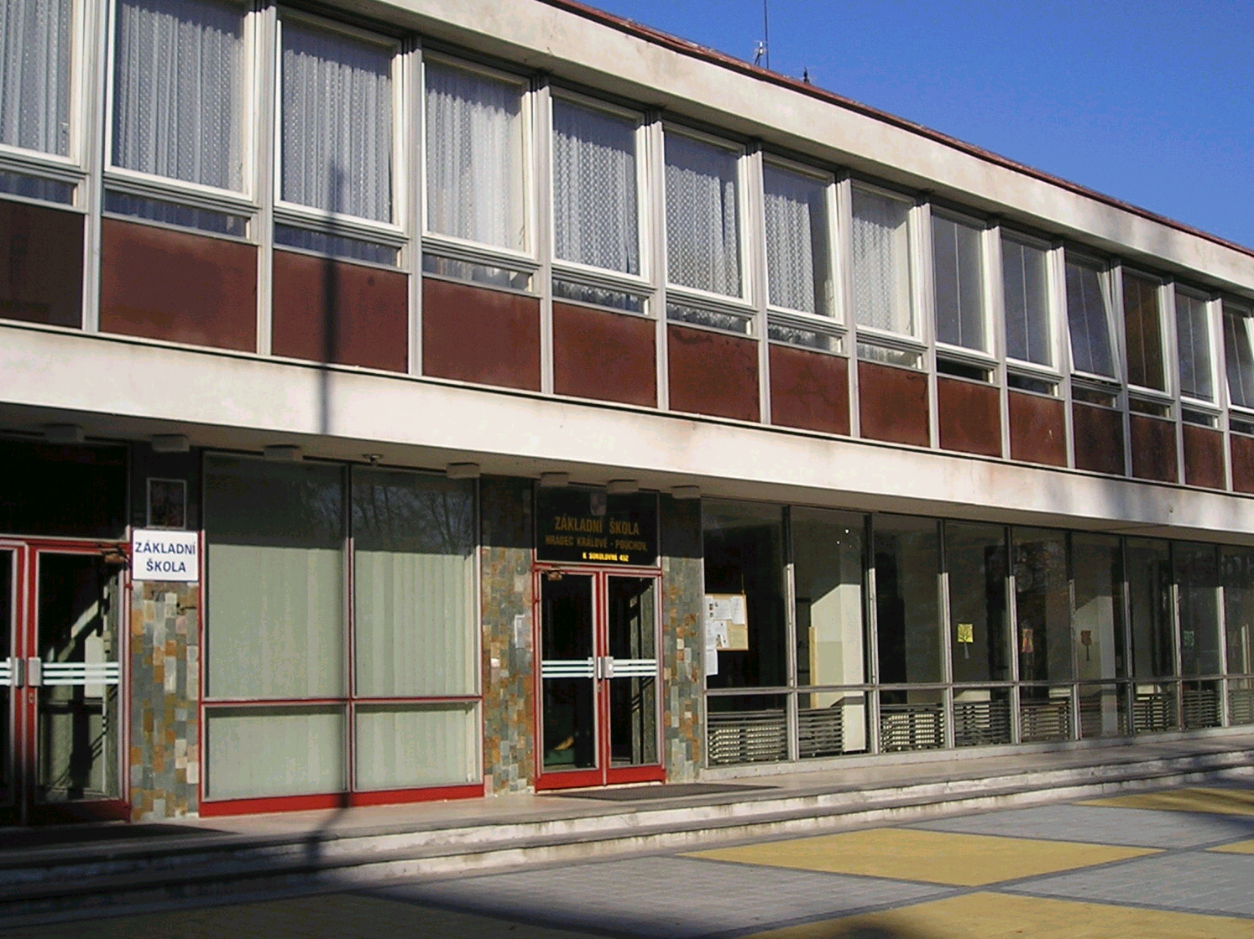
Základní škola Hradec Králové – Pouchov
K Sokolovně 452, 503 41 IČO 62693123
 495212121, 495279035 Fax 495215691
@ zspouchov@zspouchov.cz
- http://www.zspouchov.cz
-----------------------------------------------------------------------------------

Žádost o uvolnění žáka – žákyně z hodin tělesné výchovy

Na základě odborného lékařského vyšetření a doporučení, které je nedílnou součástí této žádosti, žádám o uvolnění svého syna – dcery

………………………………………………., třída ……..

z hodin tělesné výchovy. Pokud je tato hodina z hlediska rozvrhu hodin dané třídy zařazena jako koncová, žádám – nežádám o uvolnění ze školy.Pokud bude v takovémto případě syn – dcera uvolněn/a/ ze školy, přebírám plnou odpovědnost za jeho /její/ chování.

………………………………………….
Podpis zákonných zástupců

V Hradci Králové dne …………………….

Pozn. : Tato žádost je plně v souladu s dikcí zákona č. 561/2004Sb. §50 odst.2

